SORTIES ET VOYAGES ORCHIDOPHILES :
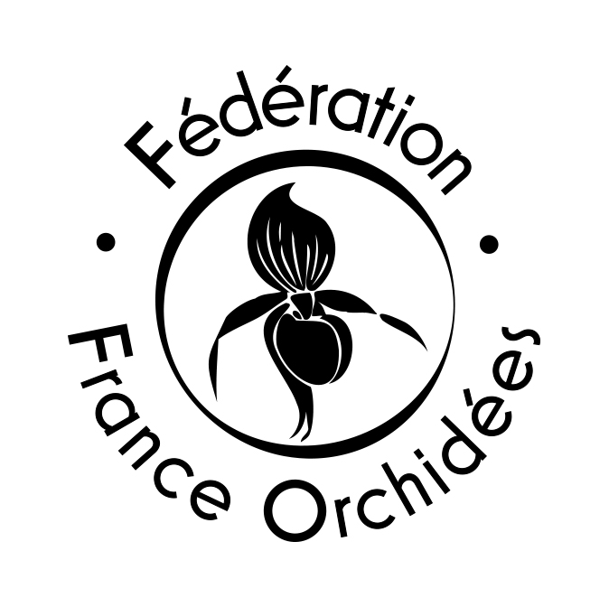
RECOMMANDATIONS AUX ADHÉRENTS DE LA FFO

La volonté de découvrir de nouveaux taxons, de nouveaux biotopes, aussi bien dans sa région de résidence que bien au-delà, est une préoccupation légitime des orchidophiles, pour leur plaisir personnel ou pour enrichir les connaissances naturalistes.
Cependant, cette activité doit s’exercer dans le respect d’un certain nombre de règles, afin d’assurer la préservation des espèces elles-mêmes, mais aussi vis-à-vis des propriétaires et des gestionnaires des sites concernés. Dans ce cadre, la FFO propose une charte de bonne conduite aux associations membres. Elle se décline en plusieurs recommandations.

• Lors des sorties de groupes et des voyages organisés :
- Se renseigner sur l’accessibilité des sites que l’on envisage de visiter et sur leur statut : propriété privée ou publique, site classé (Natura 2000, ENS, APPB...) ou non, site bénéficiant ou non d’un plan de gestion (Conservatoires, collectivité locale, ONF...).
- Dans le cas d’un site identifié en tant que station botanique, informer le propriétaire ou le gestionnaire de la venue d’un groupe. Si le site n’est pas accessible librement, demander une autorisation de visite.
- Dans le cas d’un site strictement privé, demander une autorisation d’accès si le propriétaire peut être identifié. Sinon, s’abstenir de pénétrer sur le site avec tout un groupe.

• Lors des visites à caractère personnel (seul ou en groupe très réduit, ce qui vaut par exemple lors des prospections), informer si possible le propriétaire/gestionnaire. Si celui-ci n’est pas connu (ou dans le cas d’un parcellaire très morcelé) et si l’accès n’est pas interdit par affichage, veiller à effectuer la prospection de la façon la moins impactante possible.

• Concernant les deux points précédents, il est toujours bénéfique de s’adresser aux structures locales de la FFO (sections locales avec leurs cartographes départementaux) qui connaissent bien les sites, peuvent servir d’intermédiaire pour obtenir des autorisations et, le plus souvent, peuvent accompagner pendant tout ou une partie du séjour.

• Dans tous les cas, respecter scrupuleusement l’ensemble de la flore et de la faune :
- Réduire au maximum le piétinement des orchidées et de la flore générale, laquelle présente souvent des taxons encore plus rares et précieux que les orchidées recherchées !
- Ne rien prélever et ne pas interférer sur l’évolution naturelle de la végétation (pas de pollinisation manuelle, pas de création d’hybrides artificiels pouvant nuire à terme à la pérennité des espèces parentales).

• Lors de la visite ou à son issue, il est très utile de renseigner une base de données régionale et/ou nationale (Orchisauvage par exemple...) avec toutes les observations réalisées. En cas de découverte de taxons particulièrement sensibles, il est toujours possible de masquer la donnée ou de différer la saisie après information du cartographe départemental et/ou du gestionnaire du site.

• Après le séjour ou la visite plus ponctuelle, dans le cas de stations reconnues, envoyer un compte rendu au gestionnaire du site est bienvenu (Conservatoire, animateur Natura 2000, CD, ONF, Réserve, Parc...), avec copie au responsable FFO local.

• Lors de publications ultérieures, ne pas diffuser, sur internet par exemple, d’informations trop précises (coordonnées GPS) concernant les taxons les plus sensibles ; à cet effet, il est fortement conseillé de supprimer les EXIFS des photos avant leur mise en ligne.

• Et, bien sûr (mais était-ce la peine de le rappeler ?), lors des voyages à l’étranger, notamment dans les zones tropicales, être attentif à la législation internationale s’agissant de l’exportation d’orchidées ou d’autres plantes (règles CITES).

